第二章 物質的組成
  - 物質的本質－原子：
    - 物質三態：
- 三態的性質：
狀態 | 固態 | 液態 | 氣態
圖示 |  | 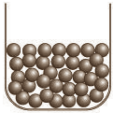 | 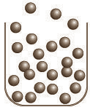
粒子位置 | 固定 | 不固定 | 不固定
體積 | 固定 | 固定 | 不固定  (充滿整個容器)
形狀 | 固定 | 不固定  (形狀隨容器而變) | 不固定
密度 | 最大 | 其次 | 最小
能量 | 最低 | 其次 | 最高
移動自由度 | 不能自由移動 | 可有限度的移動 | 可任意移動
粒子間距離 | 極小 | 其次 | 極大
粒子間引力 | 極大 | 其次 | 極小
- 固態：能量最低，但不為零；
原子只能在原處附近做有限度的轉動及振動，受晶格的束縛，難以移動。
- 液態：振動較激烈，能掙脫固定位置的束縛，因此能產生有限度的移動。
- 氣體：分子間束縛力幾乎為零，因此移動的自由度最大。
- 水在液態時的分子距離略小於固態時的冰，因此密度：水(液態)＞冰(固態)＞水蒸氣(氣態)。
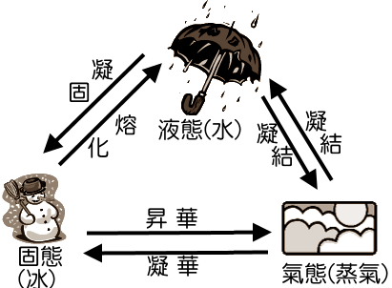
- 三態的變化：
- 影響物質狀態的兩大因素：溫度、壓力。
- 溫度升高時，物質吸熱轉變成原子運動的動能；狀態改變時，物質吸熱轉變成分子間的位能。
- 固態物質吸熱增加分子運動的動能，因此分子振動的距離加大，因此溫度愈高，分子移動的平衡距離增大，當分子具有足夠能量時，分子脫離晶格的束縛，因此分子具有移動性，但仍無法脫離分子間的束縛，此時即為液態。
- 當分子具有足夠能量時，此時分子能脫離物質的表面而自由移動，此時分子間的束縛力幾乎為零，因此物質沒有固定的體積及形狀，此時即成為氣態。
- 氣態分子能任意移動，不停地撞擊器壁，而產生氣壓，若溫度愈高則氣體的運動能量愈大，撞擊器壁的能量愈大，產生的氣壓愈大。
- 溫度與狀態變化
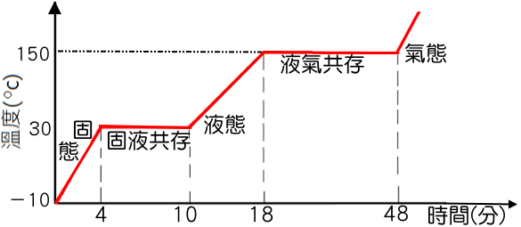
- 此物質的熔點為_______℃，沸點為，_______℃。
- 熔化過程需費時_______分鐘，沸騰過程需費時_______分鐘。
- 第8分鐘時，剩餘的固體與液體的質量比為_______；
第26分鐘持，剩餘的液體與氣體的質量比為_______；
第42分鐘時，還剩餘________的液體仍未氣化。
- 此物質的熔化熱：氣化熱＝_______。
- 此物質固態時的比熱S₁：液態時的比熱S₂＝_______。

  - 原子的學說：
    - 古希臘時代即已提出原子的概念，只是不被重視。
    - 道耳頓原子說：
- 內容：
  - 所有物質是由原子所組成，原子不能再分割。
  - 相同的元素，有相同的質量及性質。
  - 不同的元素依固定的整數比相結合而成為化合物。
  - 化學反應時，原子重新排列，但原子的質量、種類、個數則維持不變。
- 原子說能解釋定比定律、倍比定律及質量守恆定律，但無法解釋與分子有關的定律，例如：氣體反應體積定律及亞佛加厥定律。
    - 布朗運動：
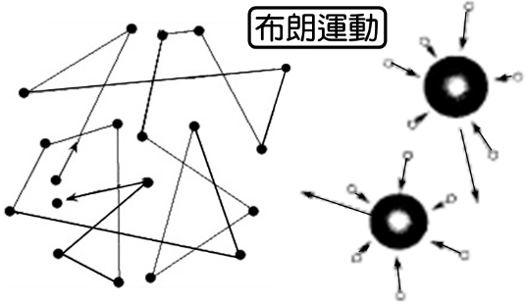
- 1827年時，布朗以顯微鏡觀察水中的花粉微粒，發現這些微粒會做不規則的摺線運動，稱為為布朗運動。
- 產生布朗運動是由於花粉受到周遭水分子碰撞，而產生的合力不平衡所導致。
- 影響布朗運動的因素：
  - 微粒的質量愈小，則布朗運動愈明顯。
  - 微粒的表面積愈大，則布朗運動愈不明顯。
  - 溫度愈高，則布朗運動愈顯著。
  - 四周分子的密度愈大，則布朗運動愈不明顯。
- 1905年愛因斯坦分析布朗運動，求得分子運動的平均距離，並計算出1莫耳＝6x10²³，法國佩蘭透過實驗，證明愛因斯坦的推論正確。
- 布朗運動為原子存在的證據。
  - 原子的組成
    - 原子的內部結構：
- 電子的發現：
- 1897年，湯姆森研究陰極射線，發現陰極射線為帶負電的粒子，此粒子即為原子內部的電子，並求出電子的荷質比(e／m)。
- 1909年，密立坎設計油滴實驗，求得電量最小單位為基本電荷(e)，
油滴所代的電量即為基本電荷的整數倍，此現象稱為電荷量子化。
- 透過湯姆森的核質比以及密立坎的電荷電量，可計算出電子的質量。

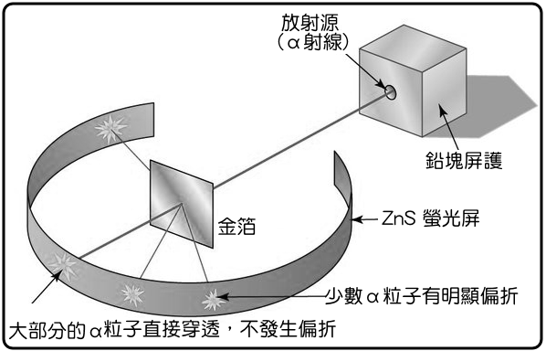
- 原子核的發現：
- 1911年，拉塞福以α粒子進行金箔散射實驗，實驗結果發現：
- 大部分的α粒子直接穿透 ➔ 原子內部空空洞洞。
- 少數的α粒子發生偏折，甚至極少數的粒子有大角度的反彈
➔ 原子內部有一個體積極小，質量很大的核，稱為原子核。
- 由α粒子批轉的軌跡，顯示原子核帶正電。
- 電子在原子核的外圍作圓周運動，受靜電力作用，類似行星繞太陽運轉。
- 原子為電中性，表示原子核的正電總量＝電子的總電量。
- 行星式原子模型的缺點：
- 依馬克士威的電磁學理論，帶電質點作加速度運動時，會輻射電磁波。
- 電子繞原子核作圓周運動，具有向心加速度，此時能量會以電磁波的形式輻射出去，電子的能量減少，半徑變小，終將墜毀於原子核表面。
- 拉塞福的原子模型為不穩定的原子模型。
- 修正：1913年，波耳以能量量子化提出氫原子模型，正確地計算出氫原子光譜。

- 質子的發現：
- 1919年，拉塞福以α粒子撞擊氮原子，獲得帶電質點，其電量與電子電量相同，且帶正電，其質量與游離的氫原子質量相同，約為電子質量的1836倍。
- 拉塞福認為此粒子即為原子核內帶正電的基本粒子，稱為質子。
- 核反應式：
- 中子的發現：
- 1932年，查兌克以α質點撞擊鈹原子核的實驗中，發現中子的存在。
- 核反應式：
- 中子不帶電，質量為電子的1839倍，比質子略重。

- 海森堡的原子模型：
- 1932年，海森堡以量子力學的觀點，提出原子模型：
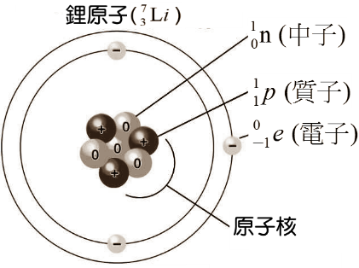
- 以鋰原子() 為例：
- 原子核內部由質子與中子所組成，並且與核外的電子組成原子。
- 原子結構內，質子數必等於電子數，原子呈電中性狀態。
- 由於電子質量極輕，因此原子質量約等於原子核質量，而質子數與中子數之和，則稱為質量數。
- 除非核反應，否則原子核必呈穩定狀態，化學反應時僅電子轉移：
若原子失去電子時，質子數＞電子數，此時原子帶正電，稱為陽離子。
若原子得到電子時，質子數＜電子數，此時原子帶負電，稱為陰離子。
- 綜合整理：
- 粒子發現的先後順序：電子→原子核→質子→中子。
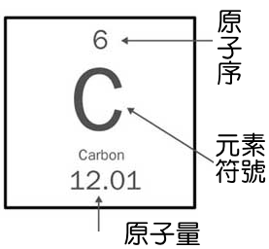
- 粒子的質量：中子＝質子＞電子。(中子質量略大於質子)
- 中性原子：原子序＝質子數＝核外電子數
質量數＝質子數＋中子數
- 氫原子內只有1個質子，及核外有1個電子，沒有中子。
- 氫離子即為質子。
- 原子的大小約為10^{－10}公尺，
原子核的大小約為10^{－15}公尺，
質子或中子的大小約為10^{－18}公尺。

    - 夸克理論：
- 1930～1960年代，各種加速度用來探測原子內部的構造，並且研究基本粒子的性質，加速器的能量愈來愈大，所發現的例子也愈來愈多。
- 藉由電子與質子的對撞，所得結果類似金箔散射實驗；發現質子內部的構造多為空洞，實際上由更小的粒子組成；中子也有類似的結果。
- 1964年，蓋耳曼提出夸克理論，認為質子、中子由夸克組成：
- 夸克有6種：上夸克、下夸克、頂夸克、底夸克、奇夸克、魅夸克。
- 上夸克(u)電量為 ，下夸克(d)電量為
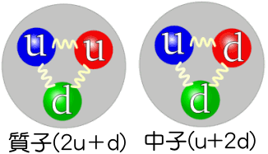
- 夸克在自然界不能單獨存在。
- 夸克與夸克間以強作用力相互吸引。
- 質子由2個上夸克及1個下夸克組成；
中子由1個上夸克及2個下夸克組成。
質子＝2u＋d 中子＝u＋2d
- 電子及夸克不能再分離成更小的粒子，稱為基本粒子。


一、試題精華：
- 已知上夸克(u)的帶電量是，下夸克(d)的帶電量是，則一個應該含有幾個u與d？
(A)13u與12d (B)12u與13d (C)13u與13d (D)13u與14d (E)14u與13d。
- 1911年，拉塞褔以α粒子撞擊金箔的散射實驗結果，提出具有原子核的原子模型，下列相關敘述何者正確？
(A)α粒子為帶正電的氫離子 (B)金的元素符號為Ag (C)實驗發現僅有大部分的粒子直接穿透金箔，僅極少數的α粒子產生偏折 (D)由α粒子偏向的軌跡顯示α粒子與原子核產生相吸引的靜電力 (E)實驗顯示原子核的電性與陰極射線的電性相同。
- 下列有關物質在氣態、液態與固態時的敘述，何者正確？
(A)組成物質的原子在氣態時的原子體積較固態時大 (B)物質在液態與氣態時具有流動性，因此體積不易被壓縮 (C)若固態物質受熱體積膨脹，表示溫度愈高時原子的體積愈大 (D)固態物質形狀不變，所以組成原子都在固定位置不動 (E)對氣態物質而言，體積膨脹是由於原子間隔變大，但原子大小不變。
- 關於碳的同位素、兩個原子核的敘述，下列何者正確？
(A)元素的化學性質由原子核內的中子數目決定 (B)比少了2個中子 (C)比少了2個電子 (D)比少了2個質子 (E)比少了2個夸克。
- 「希格斯玻色子是標準模型預言存在的一種基本粒子，根據希格斯機制，基本粒子是因為 與遍布於宇宙的希格斯場耦合而獲得質量。」下列各種粒子中，質量最大的為何？
(A)α粒子 (B)β粒子 (C)γ射線 (D)質子 (E)陰極射線。
- 過去數十年來，原子物理進步極快，今日我們已有極佳的設備及技備來觀察並操控原子。下列是五位學生對原子觀念的相關敘述，哪些學生的觀念正確？
甲：原子大小約為數微米(μm)，目前最好的光學顯微鏡放大倍率最大約可至2500倍，能讓我們看見單一原子外貌
乙：拉塞褔α粒子散射實驗發現少數的α粒子會被金箔大角度散射，可知原子帶正電的物質集中於很小的區域
丙：硬度極高的物質，其原子間之作用力為強作用力，方能如此堅硬
丁：夸克與電子屬於基本粒子，有帶電，故彼此間存在著靜電作用力
戊：利用電子顯微鏡，能操控原子並能窺見原子內部電子繞原子核運行
(A)甲乙丁 (B)甲丙丁 (C)乙丁戌 (D)乙丁 (E)乙戊。
- 下列何者與道耳頓的原子說內容不相符？
(A)所有物質都是由原子組成 (B)電子在原子的外圍繞著原子核運轉 (C)原子不能被分割 (D)不同的原子有不同的質量及性質 (E)對同一種純物質而言，其組成的原子種類與比例皆相同。
- 從原子的觀點觀看物質的三態，其分(原)子間距離大小關條為何？
(A)固態＞液態＞氣態 (B)液態＞氣態＞固態 (C)氣態＞固態＞液態
(D)液態＞固態＞氣態 (E)氣態＞液態＞固態。
- 某中性原子之原子序為4，質量數為9，試計算其含有之(質子數、中子數、基本粒子數)
(A)(4，5，31) (B)(4，5，27) (C)(5，4，27) (D)(5，4，31) (E)(4，5，4)。
- 湯姆森研究陰極射線的實驗，證實電子的存在，下列相關的敘述何者有誤？
(A)產生的陰極射線與陰極射線管內充填的氣體種類無關 (B)獲得陰極射線的荷質比 (C)證實陰極射線帶負電 (D)電子在電場中會偏向負極 (E)陰極射線有質量，具有粒子性。
- 某知名品牌文具公司日前推出新科技極細鋼珠(0.18mm)原子筆。試問其鋼珠內含之原子數量較接近下列那一個數值？(以數量級表示)
(A)10¹³ (B)10¹⁵ (C)10¹⁷ (D)10¹⁹ (E)10²¹ 個。
- 已知原子核主要由質子與中子所構成，下列有關的敘述何者錯誤？
(A)質子數目稱為原子序 (B)質子數目與中子數目的合稱為質量數 (C)原子量為原子的質量，其量值等於該原子的質量數 (D)氫原子的原子序等於1，所以氫原子為原子核最小的原子 (E)若將質子與中子視為大小相同的小球，則原子量為216的氡原子核，其直徑會較氫原子核直徑大。
- 若將原子分成高密度區(原子核)與低密度區(核外電子分布區)兩部分之體積。則有關於此兩區域分布的性質，下列敘述何者正確？
(a)低密度區內可能發現正電荷的蹤跡 (B)高密度區內也能找得到電子 (C)電子在原子內活動範團極大 (D)拉塞福經金箔散射實驗發現原子的體積即為原子核的大小 (E)原子核的大小約為原子大小的1／100。
- 物質由原子組成，不同的溫度、壓力呈現了固、液、氣體三態。下列對於三態的敘述何者正確？
(A)粒子間距離：氣體最小 (B)密度：氣體最大 (C)粒子間作用力：氣體最大
(D)自由度：氣體最小 (E)膨脹率：氣體最大。
- 下列五種元素中，哪一個元素具有奇數個中子和奇數個質子？
(A) (B) (C) (D) (E)。
- 下列對原子與原子核的敘述，何者正確？
(A)原子核不含基本粒子 (B)中性原子核內的質子數與核外的電子數電量相等，但是電性相反 (C)原子維持電中性時，原子核內中子數會等於質子數 (D)原子大小約為原子核的1000倍 (E)原子核極小，質量遠小於原子的總質量。
- 蓋爾曼提出的「夸克模型」已獲得證實。原子不是組成物質的基本結構。有關於「夸克」敘述，下列何者正確？
(A)夸克帶有整數電荷 (B)目前已知有比夸克更小的粒子 (C)質子與中子含有夸克的數目相等 (D)質子、中子內部都含有相同電量的夸克 (E)夸克與電子的電量相等，皆屬於基本粒子。
- 有關湯姆森所創立的原子模型，下列敘述何者正確？
(A)原子的質量均勻分布於整個原子中 (B)原子的質量集中在一個極小的原子核上 (C)整個原子帶正電 (D)電子集中在原子核中 (E)電子在原子核外，繞著原子核運轉。
- 有關物質的三態變化，下列敘述何者正確？
(A)水分蒸發時，水分子必須吸收能量 (B)冰熔化時，溫度上升 (C)溫度愈高，分子間位能愈大 (D)水沸騰時，水分子的動能增加 (E)水的沸點與氣壓無關。
- 下列有關一個中性原子構造的敘述，何者正確？
(A)電子和質子所帶的電量不一定相等 (B)質子和中子的質量一定相等 (C)電子和中子的數目一定相等 (D)原子中帶電的粒子集中在原子核中 (E)原子的質量絕大部分集中在原子核中。
- 溫度為100℃的水蒸汽所造成的燙傷，一般會比相同質量的100℃的沸水燙傷來得嚴重，下列哪一選項最能合理解釋此現象？
(A)水蒸汽導熱性比沸水良好 (B)水蒸汽的密度小於沸水的密度 (C)水蒸汽的比熱大於沸水的比熱 (D)水蒸汽的分子比沸水的分子大 (E)水蒸汽凝結會釋出大量的凝結熱。
- 根據物理史的發展，關於電子、中子和質子三者被發現的先後順序，下列何者正確？
(A)電子、質子、中子 (B)電子、中子、質子 (C)中子、電子、質子
(D)質子、電子、中子 (E)質子、中子、.電子。
- 英國布朗在1827年觀察各種植物的花粉懸浮在水中時，發現這些浸泡中的花粉會不規則地折線移動，此種移動稱為布朗運動。下列有關布朗運動的敘述，何者正確？
(A)由於花粉本身的熱運動而產生的雜亂運動 (B)花粉質量比水分子大，所以水分子對花粉的作用可忽略 (C)由花粉受到周圍雜亂運動的水分子撞擊，當其受力不平衡時所產生的運動 (D)花粉質量愈大，其布朗運動愈明顯 (E)因為花粉是活的，所以作不規則運動。
- 愛斯基摩人洗好衣服晾在戶外，因為氣溫在冰點以下，衣服中的水很快結冰，使衣服變 硬。但數小時以後，衣服變乾且軟，這是由於衣服中的
(A)冰再熔化為水，受重力作用，滴在地上 (B)冰先熔化為水，再汽化為水蒸氣，隨風而逝 (C)冰容易吸收極光，瞬間產生分解，極地特有的極光，極光分解冰的能力較強 (D)冰直接昇華為水蒸氣飄走 (E)冰容易吸收紫外光，而瞬間分解，因為大氣臭氧層在極地上空破洞，極地的紫外光較強，紫外光分解冰的能力較強。
- 將下列學說或實驗，依其在化學史上先後之順序排列？
①密立坎油滴實驗 ②拉塞福核原子模型 ③湯姆森測得電子荷質比 ④查兌克發現中子。
(A)①②③④ (B)③①②④ (C)①③②④ (D)①④②③ (E)①④③②。

1.(D) 2.(C) 3.(E) 4.(B) 5.(A) 6.(D) 7.(B) 8.(E) 9.(A) 10.(D)
11.(D) 12.(C) 13.(C) 14.(E) 15.(D) 16.(B) 17.(C) 18.(A) 19.(A) 20.(E)
21.(E) 22.(A) 23.(C) 24.(D) 25.(B)


